题型：5个选择题 8个简答题 2个计算题 5个综合题
重点
1.概念模型、物理模型 概念模型的用途（任务）、基本要求 实体间联系（一对一 一对多 多对多）（选择题）关系完整性（参照完整性 用户定义完整性 语义约束）
2.关系操作和关系代数 （选择 简答 计算 综合题都会涉及 20分左右）基本关系操作（投影、连接、笛卡尔积等 充分掌握） 关系代数运算（）
3.搜索语句（SELECT WHERE 熟悉语法 order by QUERY语句） 数据查询（多表联合查询）（连接）（嵌套）
4.视图（简答）概念、特点、作用（好处）（进行描述，为什么使用视图？视图带来了什么好处）
5.存取控制 自主存取控制（授权（grant） 授权格式 授权对象）权限的组成 操作类型 定义系统权限 授权机制（管理员、用户、被授权用户等） 授权一般的格式
6.断言（如何写一个断言 每个断言要被加一个名字）
7.触发器 基本概念（用户定义在关系表上，由事件驱动的过程）如何创建触发器（综合题）
8.关系模式和范式 （一、二、三范式等）（综合题）（重点）（示例和作业）
9.函数依赖
10.概念模型和ER模型 E-R图（给出一个描述，画出概念模型，根据概念模型画E-R图，用E-R图方式表示实体、属性、实体之间的关系）
11.事务（概念上理解 事务是什么） 四个特性（ACID特性 分别表示什么）
12.日志 作用（好处） 用于故障恢复（系统、部分区域）恢复策略（如何从故障中恢复，要进行的步骤）
13.具有检查点（checkpoint）的恢复技术（恢复中存在的挑战 该技术如何克服这些挑战）（checkpoint恢复步骤）
14.事务的并发控制 主要技术（锁、时间戳等）
15.封锁（粒度）
16.NoSQL（四种数据库的定义（是什么），原理，对应优缺点，使用场景）（简答）主要数据模型（是什么（原理），主要好处是什么（特点）可以用来做什么） 见nosql.pdf 为什么引入NoSQL
17仲裁（处理不一致问题）

断言：CREATE ASSERTION <断言名> CHECK （）

DROP （RESTRICT CASCADE）

GRANT （WITH GRANT OPTION）

为什么关系型数据库好？
1.数据持久化：能够持久、可靠地存储大量数据
2.并发控制：通过“事务”机制，安全处理多个用户同时访问和修改同一份数据的情况,若在操作过程中发生错误，可以回滚事务，保证数据不受破坏
3.应用集成：不同应用程序可以共享和访问同一份数据
4.标准化模型：提供了近乎标准的数据模型和SQL语言

NoSQL四种数据库的原理、特点、适用场景，见nosql.pdf

为什么引入NoSQL？见nosql.pdf

视图：（视图是关系数据库系统提供给用户以多种角度观察数据库中数据的机制）。视图是从一个或多个基本表（或视图）中导出的表，数据库只存放视图的定义，而不存放其数据，因此视图是一个虚表。（是什么）
视图的作用（好处）：
1 视图能简化用户的操作
2 视图使用户能以多种视角看待同一数据
3 视图对重构数据库提供了一定程度的逻辑独立性
4 视图能够对机密数据提供安全保护
5 适当的利用视图可以更清晰地表达查询

触发器是什么：是用户定义在关系表上的一类由事件驱动的特殊过程
事务是什么：事务(Transaction)是用户定义的一个数据库操作序列，这些操作要么全做，要么全不做，是一个不可分割的工作单位。
ACID：1. 原子性：事务是基本单位，要么都做要么都不做
2. 一致性：
1. 若一致，数据库中只包含成功事务提交的结果；
2. 若不一致，数据库系统运行中发生故障，有些事务尚未完成就被迫中断；这些未完成事务对数据库所做的修改有一部分已写入物理数据库，这时数据库就处于一种不正确的状态
3. 隔离性：一个事务的执行不被其他并发事务干扰
4. 持续性：一个事务一旦提交，它对数据库中数据的改变就应该是永久性的

什么是日志？日志的作用？
日志文件是用来记录事务对数据库更新操作的文件
用途：1. 进行事务故障恢复
2. 进行系统故障恢复
3. 协助后备副本进行介质故障恢复

三个故障恢复时的策略：
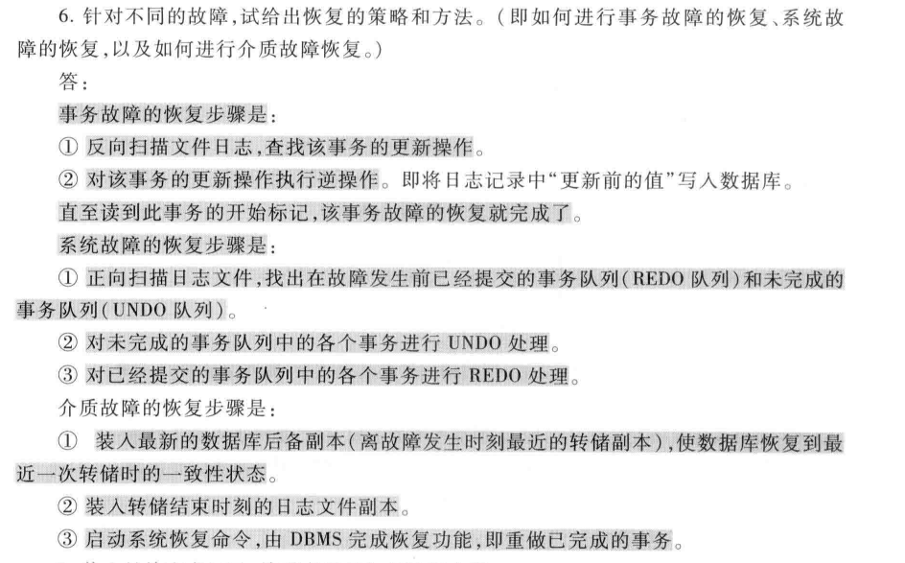
只看提交与否，即使某些事务已回滚也要UNDO
为什么要先写日志文件再写数据库
1.写数据库和写日志文件是两个不同的操作
2.在这两个操作之间可能发生故障
3.如果先写了数据库修改，而在日志文件中没有登记下这个修改，则以后就无法恢复这个修改了
4.如果先写日志，但没有修改数据库，按日志文件恢复时只不过多执行了一次不必要的UNDO操作，并不会影响数据库的正确性

具有检查点的恢复技术（是什么，优点是什么）
检查点记录是一类新的日志记录。它的内容包括
1. 建立检查点时刻所有正在执行的事务清单
2. 这些事务的最近一个日志记录的地址

步骤：就是看从检查点到故障中间有没有提交，有提交就重做（防止已完成未写入），没提交就撤销（防止未完成在缓存）（可以改善恢复效率 只用从最近的检查点扫描日志，节约时间）（若T在检查点之前COMMIT，检查点的存在可以保证T对数据库所做的修改已写入数据库。只用从最近的检查点扫描日志，节约时间。）（利用日志技术进行数据库恢复时,恢复子系统必须搜索整个日志，这将耗费大量的时间。此外,需要REDO处理的事务实际上已经将它们的更新操作结果写到数据库中了，恢复子系统又重新执行了这些操作，浪费了大量时间。）

建表时注意表级完整性，既有主码，又有外码

为什么引进意向锁？意向锁的含义（原理）？
引进意向锁的目的是提高封锁子系统的效率（提高系统并发度，减少加锁和解锁的开销）
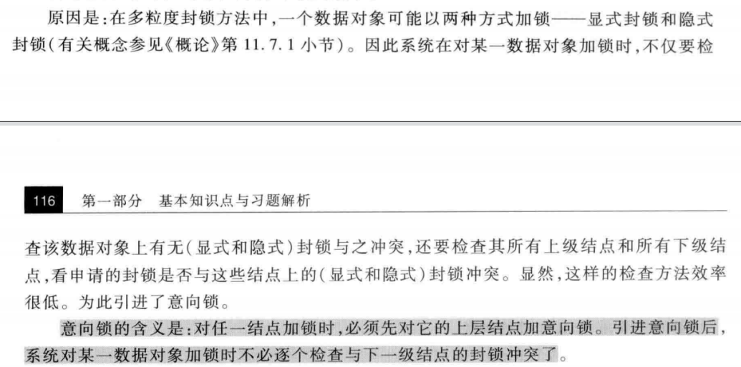

分组时非聚集列必须跟在GROUP BY后面

求最小函数依赖集方法：1.右侧拆为单属性2.逐个判断每个依赖关系是否要删除（即删除了左边是否还能根据其他依赖关系推出右边，若能删除，则是立即删除）3.拆左边不是单属性的项，去除一个，看用剩下的属性是否仍能推到右边（求闭包）（此时仍可复用该条关系）

视图对应子查询不能用ORDER BY

对象关系模型不满足第一范式（1NF）

设有一个关系模式 R（U，F），其中 U 为关系 R 的属性集合，F 为关系 R 上的函数依赖的
集合。如果{R1(U1，F1)，R2(U2，F2)}是关系模式 R 的一个分解，该分解具有无损联接性
的含义是 ………………………………………………………………………（ ）
[A] R = R1 JOIN R2
[B] U = U1 ∪ U2
[C] F = F1 ∪ F2
[D] F + = (F1 ∪ F2) + （A为无损连接性 D为依赖保持性）

DELETE 删除某个元组 DROP删除表、视图、索引、数据库等

WITH CHECK OPTION的作用是确保通过视图写入的数据也能通过该视图被访问
关系数据库规范化目的：降低数据冗余、避免操作异常

可用在WHERE后的运算符ALL SOME等

对于低范式的关系数据库：优点：查询简单、便于理解 缺点：数据冗余大，易出现数据更新的异常（修改需修改很多行，插入时若无主键则无法插入，删除时会导致本身信息永久丢失）
规范化设计：优点：数据冗余小，可以避免数据更新的异常 缺点：查询时可能需要频繁地进行多表连接，导致查询速度减慢
选后者，因为数据库的核心要求是数据的正确性，且对于该系统来说，更新操作是频繁的，且该数据库能减小对存储空间的占用，性能问题可优化

三种数据管理方式的特点
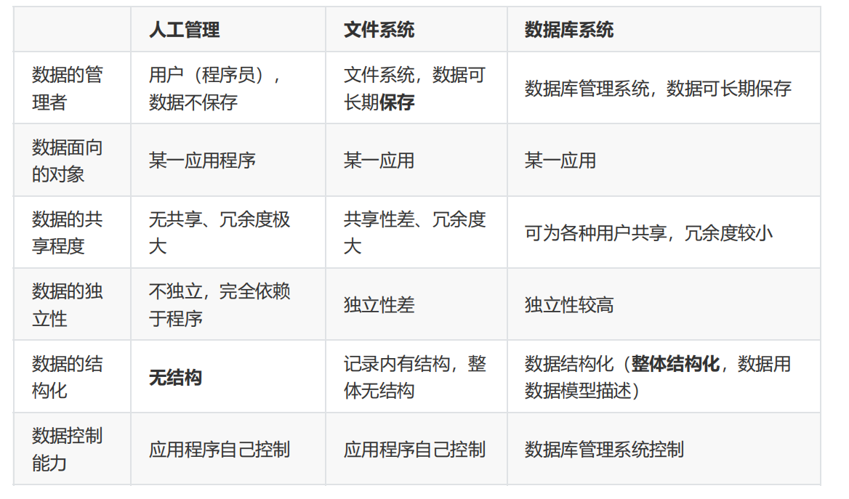
数据库系统（面向整个组织或企业）
数据管理有几种方式？各自的特点是什么？
1. 人工管理面向某一应用，无共享、不独立、无结构。
2. 文件系统的数据面向某一应用，共享性差、冗余度大、独立性差，文件的记录虽然是有结构的，但是整体无结构。
3. 数据库系统的数据不再仅仅面向某一个应用，而是面向整个组织或企业。数据的共享性高，冗余度小，独立性较高，数据库中的数据用数据模型组织、描述和储存，由数据库管理系统提供 安全性、完整性、并发控制和恢复能力。（为什么需要数据库答特点即可）

数据库是什么？
数据库是长期储存在计算机内、有组织的、可共享的大量数据的集合。

三级模式和二级映像的作用和地位
模式：数据库中全体数据的逻辑结构和特征的描述，是所有用户的公共数据视图。
外模式：数据库用户的数据视图，是与某一应用有关的数据的逻辑表示。
内模式：数据物理结构和存储方式的描述，是数据在数据库内部的组织方式。
外模式/模式映像
保证数据的逻辑独立性：模式改变时外模式可以不变，而应用程序依据外模式编写，所
以保证了数据与程序的逻辑独立性
模式/内模式映像
保证数据的物理独立性：底层存储结构变，模式可不变，应用程序随之也不变
优点：由外模式/模式映像和模式/内模式映像这两层映像保证数据库系统中的数据能够具有较高的逻辑独立性和物理独立性。
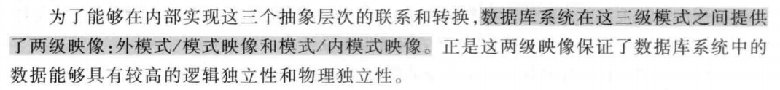

两个数据安全性相关的控制原理
DAC（自主存取控制 C1）：定义各个用户对不同数据对象的存取权限。
MAC（强制访问控制 B1）：每个主体被标以许可证级别，每个客体被标以密级。通过对比主客体标记，确定主体是否能存取客体。
自主存取控制的缺陷：可能存在数据的“无意泄露”，因为这种机制仅仅通过对数据的存取权限来进行安全控制，而数据本身并无安全性标记
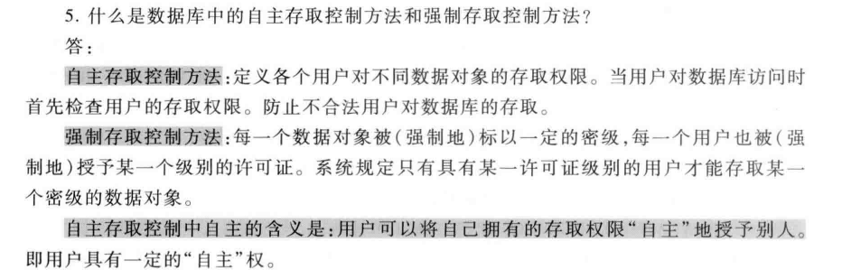

逻辑结构设计中水平分解和垂直分解的原理：
水平分解：把(基本)关系的元组分为若干子集合，定义每个子集合为一个子关系。（拿几行出来）对符合“80/20原则”的，把经常被使用的数据（约20%）水平分解出来，形成一个子关系。
垂直分解：R的属性分解为若干子集合，形成若干子关系模式。

简述规范化理论对数据库设计的指导意义
习题解答：规范化理论为数据库设计人员判断关系模式优劣提供了理论标准，可用以指导关系数据模型的优化，用来预测模式可能出现的问题，为设计人员提供了自动产生各种模式的算法工具，使数据库设计工作有了严格的理论基础。
（1. 在数据分析阶段，用数据依赖的概念分析和表示各项数据项之间的关系；
2. 在设计概念结构阶段，用规范化理论消除初步E-R图冗余的联系。
3. 在E-R图向数据模型转化阶段，用模式分解的概念和方法指导设计。）

=仅能匹配单个结果（对应子查询只能返回一个结果，若返回多个，用IN）

什么是数据库的审计功能，为什么要提供审计功能


简要描述数据库设计的6个阶段
1. 需求分析
2. 概念结构设计
3. 逻辑结构设计
4. 物理结构设计
5. 数据库实施
6. 数据库运行和维护

数据字典中都存放了哪些内容
1. 数据项
2. 数据结构
3. 数据流
4. 数据存储
5. 处理过程

如何解除死锁
选择一个处理死锁代价最小的事务，将其撤销
释放此事务持有的所有的锁，使其它事务能继续运行下去

完整性约束：实体完整性、参照完整性、用户定义的完整性
1.实体完整性：主属性不能取空值，对应于现实世界中实体是可区分的
2.参照完整性：外码必须取空值，或者等于被参照关系中某个元组的主码值
3.用户定义的完整性：针对于某一具体关系数据库的约束条件，反映具体应用
所涉及数据必须满足的语义要求
聚簇原理：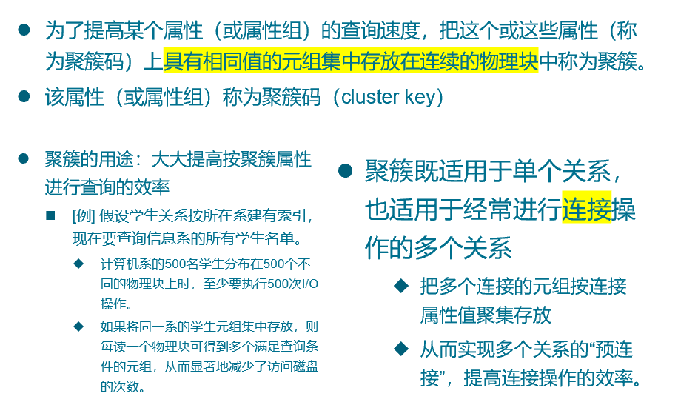
概念模型是什么，有什么用，基本要求是什么？
1.概念模型的用途 （按用户的观点来对数据和信息建模）
概念模型用于信息世界的建模
是现实世界到机器世界的一个中间层次 （是什么）
是数据库设计的有力工具
数据库设计人员和用户之间进行交流的语言
2.对概念模型的基本要求
较强的语义表达能力
简单、清晰、易于用户理解

逻辑模型：按计算机系统的观点对数据建模，用于DBMS实现（决定如何抽象数据结构和组织存放数据）

物理模型：对数据最底层的抽象，描述数据在系统内部的表示方式和存取方法。

两段锁协议：是指所有事务必须分两个阶段对数据项加锁和解锁
1.对任何数据进行读、写操作之前，事务首先要获得对该数据的封锁
2.释放一个封锁后，事务不再申请和获得其他封锁

数据的完整性
⚫ 防止数据库中存在不符合语义的数据，也就是防止数据库中存在不正确的数据（数据正确性、相容性）
⚫ 防范对象：不合语义的、不正确的数据
数据的安全性
⚫ 保护数据库，防止恶意的破坏和非法的存取
⚫ 防范对象：非法用户和非法操作

